Зміст
I. Інструкція з використання Торгового порталу 2
1. На порталі Торговця ви можете: 2
II. Вхід на портал Торговця 3
III. Керування касирами 4
1. Створення касира 4
2. Розблокування каси 4
3. Скидання пароля до Застосунку 4
IV. Керування пристроями 5
1. Платіжні термінали 5
2. Мобільні пристрої 5
3. Відв'язування платіжного терміналу 6
4. Закриття бізнес-дня 7
V. Перелік транзакцій 8

Інструкція з використання Торгового порталу

На порталі Торговця ви можете:
- створювати касирів, які зможуть користуватися Застосунком під своїми обліковими записами;
- відв'язувати необхідний платіжний термінал від одного мобільного пристрою, щоб підв'язати його до іншого пристрою;
- переглядати всі успішно виконані транзакції з використанням Застосунку.

Вхід на портал Торговця
Для авторизації на порталі потрібно ввести:
- логін;
- пароль.
Логіном може бути ваша електронна пошта або номер телефону, який ви вказали при укладанні договору еквайрингу. Який параметр буде застосовано, визначається, у вашому випадку, Вашим Постачальником еквайрингових послуг.
За детальною інформацією звертайтеся до їхньої служби підтримки.
Пароль надсилається Вам на електронну пошту або на номер телефону, який Ви вказали при укладанні договору еквайрингу. Який параметр використовується для отримання пароля, визначає, у вашому випадку, Ваш Постачальник еквайрингових послуг.
За детальною інформацією звертайтеся до їхньої служби підтримки.
У випадку, якщо не вдається ввести правильний пароль більше 3 разів, обліковий запис блокується. У такій ситуації ви можете використати функцію «Відновлення паролю».

Керування касирами

Створення касира
Щоб створити касира, перейдіть у меню, до пункту «Керування пристроями» -> «Касири».
Крок 1. Натисніть «Додати касира».
Крок 2. Введіть Логін, а також додаткову інформацію для створення касира.
1. Зверніть увагу на регістр символів в Логіні, який Ви вводите, так як пароль для касира при першому вході в Застосунок, за замовчуванням дорівнює Логіну.
2. Додаткова інформація не повинна містити персональних даних касира.
Якщо Ви внесли персональні дані касира в додаткову інформацію, то Ви самостійно несете відповідальність за їх збереження і безпечне використання.
Крок 3. Встановіть статус касиру «Активний».
Якщо статус «Активний» не встановлено, касир не зможе авторизуватися у Застосунку (в такому випадку у Застосунку буде відображатися повідомлення з номером 205)
Після створення облікового запису касира, він може почати користуватися Застосунком на пристрої, який пройшов процес ініціалізації.

Розблокування каси
При введенні неправильного паролю у Застосунку більше 5 разів, обліковий запис блокується.
Для розблокування облікового запису, необхідно:
- у розділі меню перейти в «Керування пристроями» -> «Касири»;
- знайти заблокованого касира за значенням «Заблокований» у полі «Статус», або вкажіть це значення у фільтрі, якщо касирів багато;
- натисніть кнопку «Редагувати» та у полі з інформацією про касира змініть статус на «Активний» і збережіть зміни;
- в профілі касира натисніть кнопку «Встановити пароль за замовчуванням».
Значення пароля встановлюється, також, на Логін (з урахуванням регістру).
Для встановлення конкретного значення пароля, використовуйте кнопку «Змінити пароль».

Скидання пароля до Застосунку
Якщо касиру потрібно скинути пароль перед блокуванням облікового запису:
- перейдіть до пункту «Керування пристроями» -> «Касири»;
- знайдіть обліковий запис касира та перейдіть до перегляду його профілю;
- в профілі касира натисніть кнопку «Встановити пароль за замовчуванням».
Значення пароля встановлюється, також, на Логін (з урахуванням регістру).
Для встановлення конкретного значення пароля, використовуйте кнопку «Змінити пароль».

Керування пристроями

Платіжні термінали
Для перегляду списку платіжних терміналів, зареєстрованих Постачальником еквайрингових послуг, та їх статус, перейдіть до розділу «Керування пристроями» -> «Платіжні термінали».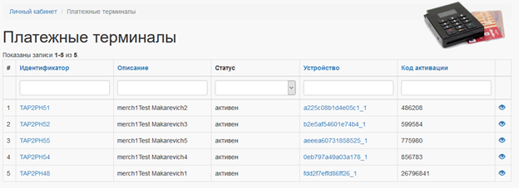
Статус «Активний» означає, що платіжний термінал можна використовувати для прийому платежів. Якщо статус платіжного терміналу відрізняється від статусу «Активний», платежі не можуть бути прийняті.
Відключення платіжного терміналу може відбутися на розсуд Вашого Постачальника еквайрингових послуг.
Якщо в полі «Пристрій» цього платіжного терміналу є ідентифікатор мобільного пристрою, це означає, що цей термінал вже прив'язаний і використовується даним пристроєм.

Мобільні пристрої
Для перегляду списку мобільних пристроїв, які були ініціалізовані у Застосунку, та їх статус, перейдіть до розділу «Керування пристроями» -> «Довідник пристроїв».
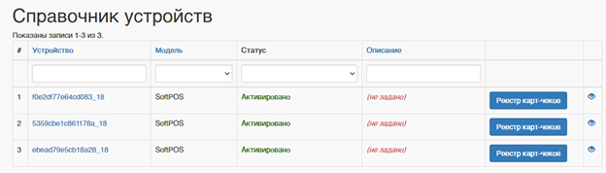
- Статус «активовано» означає, що мобільний пристрій прив'язано до активного платіжного терміналу і може приймати платежі.
- Статус «відключено» означає, що мобільний пристрій не може приймати платежі, оскільки платіжний термінал, який до нього прив'язано, відключений Постачальником еквайрингових послуг. Прийом платежів на цьому пристрої неможливий.
- Статус «не налаштовано» означає, що мобільний пристрій не прив'язано до жодного платіжного терміналу. Прийом платежів на цьому пристрої неможливий.
У цьому розділі Ви можете переглянути реєстри карт-чеків. Реєстр карт-чеків містить інформацію про відкриті та закриті бізнес-дні на кожному з мобільних пристроїв.
Також, у цьому розділі ви можете переглянути зведену звітну інформацію про транзакції на мобільних пристроях за відповідний бізнес-день.
Також в цьому пункті меню можна скористатися функцією «Відв'язування» платіжного терміналу від мобільного пристрою.

Відв'язування платіжного терміналу
Під час ініціалізації пристрою та/або активації платіжного терміналу ви можете зіткнутися з повідомленням на кшталт «Немає вільних терміналів для прив'язки потосного мобільного пристрою».
Ви можете отримати таке повідомлення, коли всі платіжні термінали, згенеровані вашим Постачальником еквайрингових послуг, вже прив'язано до інших ваших мобільних пристроїв. Одним з варіантів вирішення цієї ситуації може бути від'єднання платіжного терміналу від мобільного пристрою, який в даний момент не використовується.
Для цього потрібно:
- зайти до розділу «Керування пристроями» -> «Довідник пристроїв»;
- відкрийте профіль пристрою, який хочете переглянути;
- У полі «Платіжні термінали» натисніть кнопку «Відв'язати».
Перед відв'язуванням платіжного терміналу від пристрою, необхідно відпрацювати на ньому бізнес-день. Детальну інформацію про закриття безнес-дня дивіться за посиланням
Якщо закрити бізнес-день неможливо через те, що пристрій заблоковано, то зверніться до служби підтримки Постачальника послуг еквайрингу.
Функція відв'язування пристрою від платіжного терміналу також може бути використана вами, якщо один і той же пристрій використовується різними Торговцями в рамках одного Постачальника еквайрингових послуг.
Крім того, після відв'язування пристрою від Торговця рекомендується очистити дані Застосунку, які використовувалися під «старим» Торговцем і знову пройти процес ініціалізації. Для цього:
- зайдіть в налаштування пристрою, в розділ Застосунки;
- знайдіть застосунок tapXphone;
- розділ «Сховище» (або схожа назва);
- натисніть «Очистити кеш» і «Очистити дані».

Закриття бізнес-дня
Для закриття безнес-дня на конкретному мобільному пристрої, перейдіть до розділу «Керування пристроями» -> «Довідник пристроїв». На потрібному пристрої натисніть кнопку «реєстр карт-чеків » для переходу в розділ, який надає інформацію про всі (відкриті та закриті) бізнес-дні цього пристрою.
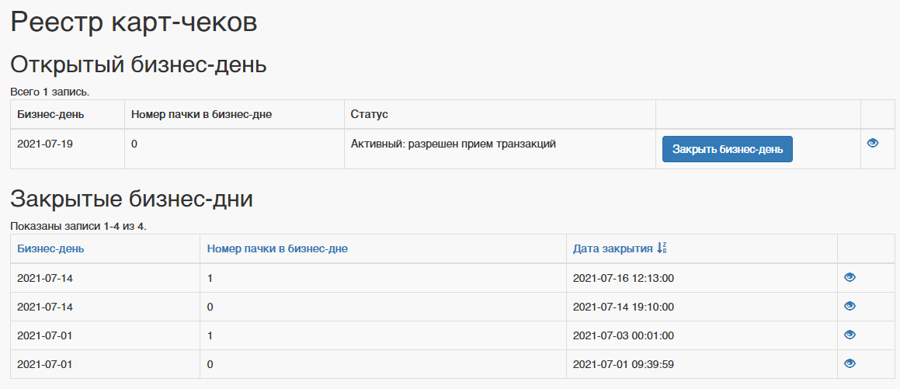
Щоб завершити операцію, натисніть кнопку «Закрити бізнес-день».

Перелік транзакцій
Щоб переглянути список всіх операцій, здійснених на всіх мобільних пристроях і усіма касирами, перейдіть до розідлу «Керування пристроями» -> «Журнал транзакцій».
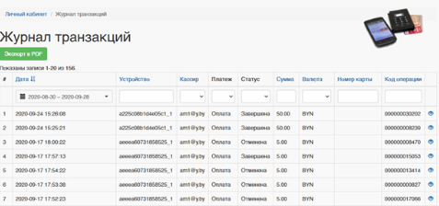
Ви можете відфільтрувати список транзакцій за своїми критеріями та завантажити отримані дані у PDF форматі.
1. Виділіть значення таблиці та скопіюйте дані. Після цього їх можна вставляти в інші програми для можливості будувати власні аналітичні звіти (наприклад, excel).
2.У даному меню можна переглядати та роздруковувати карт-чеки обраної Вами транзакції.

